IT4 Scheda creata il 12 gennaio 2022

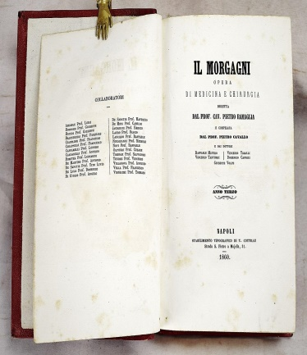

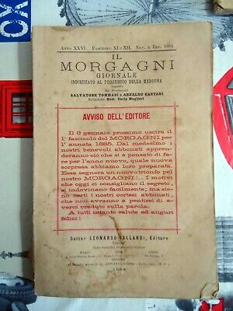

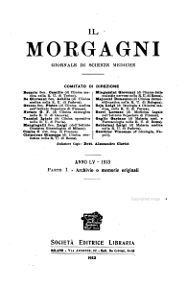
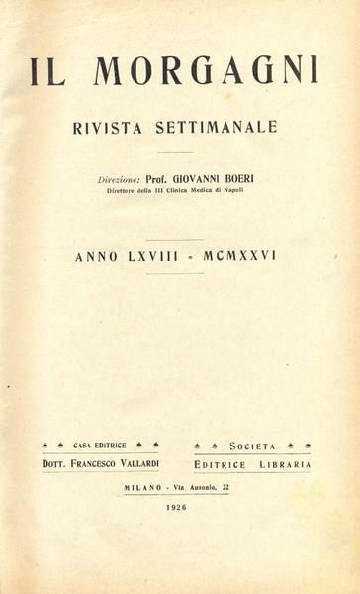

Descrizione storico-bibliografica
Il *Morgagni : opera di medicina e chirurgia . - Anno 1, n. 1 (1857)-anno 26, n. 11/12 (1884). - Napoli : Stabilimento tipografico T. Cottrau, 1857-1884. - 26 volumi : ill.; 26 cm. ((Mensile. – Diretta da Pietro Ramaglia; compilata da Pietro Cavallo. - Il complemento del titolo varia in: giornale indirizzato al progresso della medicina. - Dal vol. 19 (1877) l'editore varia in: L. Vallardi. - TO00189328
Copia digitale:
-1857-1884 a: https://catalog.hathitrust.org/Record/000552189?filter%5B%5D=language%3AItalian&filter%5B%5D=format%3AJournal&filter%5B%5D=ht_availability_intl%3AFull%20text&sort=title&ft=ft
-1881-1884 a: http://digitale.bnc.roma.sbn.it/tecadigitale/giornali/TO00189328

*Almanacco del Morgagni, ovvero Vade-mecum pel medico pratico per l'anno .... – 1878. - Napoli : Amministrazione del Giornale Il Morgagni, 1878. – 1 volume ; 15 cm. ((Annuale. - UFE0989396
Titolo alternativo: *Vade-mecum pel medico pratico per l'anno ..
.
Il *Morgagni : giornale indirizzato al progresso della medicina. Parte 1., Archivio o Memorie originali. - Anno 27, n. 1 (gennaio 1885)-anno 65, n. 12 (dicembre 1923). - Napoli : L. Vallardi, 1885-1923. - 39 volumi ; 26 cm. ((Mensile. - Dal 1909 il complemento del titolo varia in : giornale di scienze mediche. - Dal 1887 il luogo di ed. varia in: Milano. - Dal 1896 l'editore varia in: Società editrice libraria. – NAP0034716
Copia digitale:
-1885-1923 a: http://digitale.bnc.roma.sbn.it/tecadigitale/giornali/NAP0034716
-1885-1895 a: https://catalog.hathitrust.org/Record/000552189?filter%5B%5D=language%3AItalian&filter%5B%5D=format%3AJournal&filter%5B%5D=ht_availability_intl%3AFull%20text&sort=title&ft=ft
Il *Morgagni : giornale indirizzato al progresso della medicina. Parte 2., Riviste. - Anno 27, n. 1 (1885)-anno 65, n. 36 (1923). - Napoli : L. Vallardi, 1885-1923. - 39 volumi ; 26 cm. ((Settimanale, dal 1909 esce ogni 5 giorni, dal 1918 ogni 10 giorni. - Nel 1909 il compl del tit. varia in : giornale di scienze mediche. - Dal 1886 il luogo di ed. varia in: Milano. - Dal 1896 l'editore varia in: Società editrice libraria. - Contiene: Rivista di terapeutica e tecnica medico chirurgica. - NAP0034863
Copia digitale:
-1885-1923 a: http://digitale.bnc.roma.sbn.it/tecadigitale/giornali/NAP0034863
-1885-1895 a: https://catalog.hathitrust.org/Record/000552189?filter%5B%5D=language%3AItalian&filter%5B%5D=format%3AJournal&filter%5B%5D=ht_availability_intl%3AFull%20text&sort=title&ft=ft

Il *Morgagni : rivista settimanale. – Anno 66, n. 1 (6 gennaio 1924)-anno 77, n. 50 (15 dicembre 1935). - Milano : F. Vallardi, 1924-1935. - 12 volumi ; 26 cm. - NAP0034872
Copia digitale a: http://digitale.bnc.roma.sbn.it/tecadigitale/giornali/NAP0034872

Il *Morgagni : rivista di morfologia clinica. - Vol. 1, n. 1 (marzo 1968)-vol. 18 (1985). - Milano : Istituto di anatomia e istologia patologica dell'Università di Milano, 1968-1985. – 18 volumi ; 24 cm. ((Trimestrale. - Altro complemento del titolo: journal of morbid anatomy. - ISSN 0027-1071. - UFI0263122

Il *Morgagni : giornale di clinica e terapia. - Anno 1, n. 1 (gen.-apr. 1998)- . - Catania : C.C.D. G.B. Morgagni, [1998]- . – volumi : ill. ; 29 cm. ((Quadrimestrale; annuale dal 2016. - BNI 99-185S. - BVE0152622
Dal n. 35(2016) disponibile anche in Internet a: https://www.policlinicomorgagni.it/it/formazione/pubblicazioni

Soggetti: Anatomia – Periodici; Medicina – Periodici; Medicina pratica - Periodici
Classe: D610.5

Volumi disponibili in rete
1857-1884; 1885-1923. Parte 1; 1885-1923. Parte 2; 1924-1935; 2016-

Informazioni storico-bibliografiche
Rivista medica che prende il nome dal medico italiano del XVII secolo, Giambattista Morgagni.
Il gruppo “Morgagni” cui fanno riferimento due Istituti di Cura, il Centro Clini- co Diagnostico G.B. Morgagni, Catania e l’Istituto Siciliano Cardiochirurgia e Alta Specialità, Centro Cuore Morgagni, Pedara, intende, raccogliendo su stampa la documentazione della propria attività clinica giornaliera, imporsi una rigorosa valutazione della propria opera indirizzata al miglioramento della propria capacità di espressione professionale. «Viene ripresa, la testata del “Il Morgagni” giornale di scienze mediche, indirizzato al progresso della medicina, edito a Milano, tra il1858 e il primo ventennio del 1900 da Leonardo Vallardi prima e da S.E.L., dopo, diversificandosi però nel fine, considerato che il nostro Giornale raccoglierà solo esempi d’esperienza clinica vissuta nei due Centri. «Scopi della rivista, sono dunque:
«1. fornire motivi di stimolo e di confronto ai medici più giovani e meno giovani che con impegno di giorno e di notte operano nelle due strutture;
«2. fornire ai colleghi, alle autorità sanitarie, agliutenti del servizio sanitario nazionale informazioni sulla nostra operatività. Una rubrica sarà inoltre dedicata alla rilettura di brani di patologia e clinica consegnati da G.B. Morgagni nel suo “Delle sedi e cause delle malattie anatomicamente investigate”, oltre che di articoli apparsi sul “Il Morgagni” tra il 1858 e il 1920, col fine di riflettere sul progredire della scienza medica e sugli uomini che lo determinano». Editoriale del n. 1 (1998) https://it.scribd.com/document/363840070/IL-Morgagni-N-35#fullscreen&from_embed

